Proposition de Continuité pédagogique – CE1
Jour 3
Horaires proposés à titre indicatif | Activités
9h-10h30 | Français :  Vocabulaire  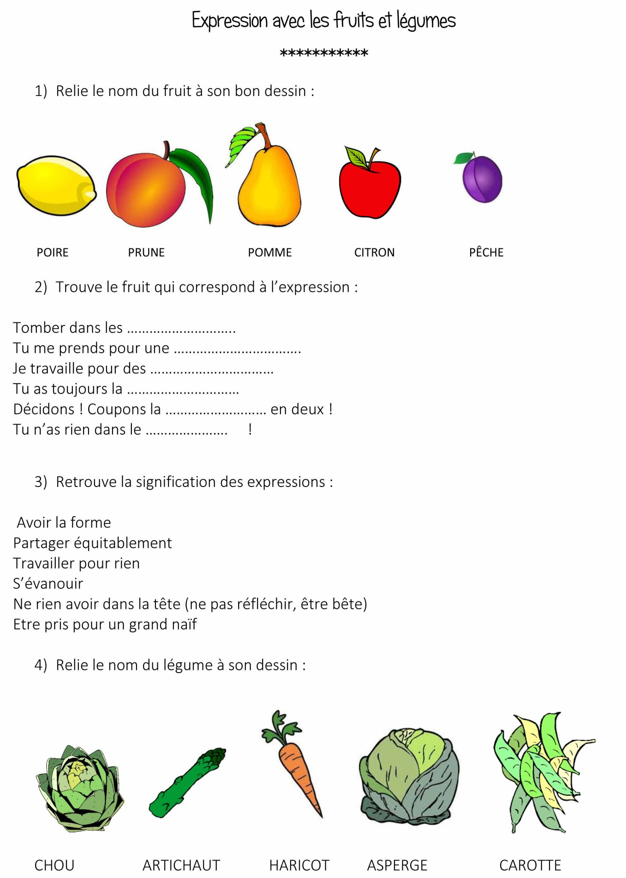  Grammaire : Ecrire les noms au pluriel  https://www.lumni.fr/video/ecrire-les-noms-au-pluriel-28-avril  Mathématiques :  La soustraction :  https://www.lumni.fr/video/la-soustraction-et-les-differentes-representations-du-nombre-27-avril-1-2
10h30-11h | Jeu libre
11h-11h30 | EMC : Les symboles de la République  Symboles_Cycle_2-Activite_1.doc (live.com)  Pour la dernière question, tu peux aussi dessiner ou écrire les lieux où tu trouves ces symboles (plutôt que les photographier)
11h30-13h30 | Pause déjeuner
13h30-14h45 | Arts plastiques : Technique du frottage à la manière de Max Ernst : « La forêt pétrifiée »  - Regarde attentivement l’œuvre suivante https://www.centrepompidou.fr/fr/ressources/oeuvre/5PthMeP  C’est un « frottage », dont la technique a été inventée par Max Ernst, un peintre et sculpteur allemand.  - Réalise à ton tour un frottage !  - Pour commencer, découpe les formes dans un carton fin et colle-les sur un papier pour former la base. Tu peux par exemple découper des rectangles et des cercles pour former des arbres.  - Ensuite superpose sur ce support une feuille de papier plus fine  - Frotte avec un crayon de couleur de manière à faire apparaître l’empreinte des formes.
14h45-15h | Jeu libre
15h-15h30 | Français : Préparation de la l’auto-dictée  - Voici l’auto-dictée que tu vas faire demain :  Dans ses étagères, il y a des confitures bizarres, des crottes diverses, des insectes,  des vers et autres animaux connus ou inconnus (des poisons subtils, des poussières d’étoiles, des végétaux étranges).  (..) : facultatif  - Apprends le texte par cœur comme une poésie  Tu peux faire une bande et dessiner tous les éléments pour ne rien oublier.  - Combien y a-t-il de phrases ? de points, de majuscules ? Où sont les virgules ? Pourquoi ?  - Quels sont les verbes de chaque phrase ?  - Quels mots sont au masculin ? au féminin ?  - Quels mots sont au singulier, au pluriel ?  - Quels sont les mots qui s’écrivent exactement comme ils se prononcent ?  - Si tu ne connaissais pas certains de ces mots, tu peux t’amuser à les écrire ou à les épeler.  - Recopie le texte.  - Si tu veux, tu peux faire une copie promenée pour t’exercer.
15h30-16h | 30 minutes d’activités physiques par jour  Propositions de différentes activités à réaliser en fonction du matériel et de la place disponible  https://www.ac-paris.fr/portail/upload/docs/application/pdf/2020-03/eps_a_la_maison_-_3-2_2020-03-24_13-02-4_595.pdf
16h-16h30 | Anglais : Fruits and vegetables  - Fruits :  https://www.youtube.com/watch?v=OB-P23lxgEE&t=221s  - Vegetables :  https://www.youtube.com/watch?v=RE5tvaveVak&t=4s  - Anglais : dissocier les mots des fruits et des légumes - Tri - Jeu Langues vivantes | Lumni

JOUR 4
Horaires proposés à titre indicatif | Activités
9h-10h30 | Français :  Lecture documentaire : La tomate  - Ecris ce que tu sais déjà sur la tomate  - Ecris les questions que tu te poses/ que tu aimerais savoir sur la tomate  - Lis le texte suivant :  http://prim-clerval.ac-besancon.fr/wp-content/uploads/sites/18/2020/06/Lecture-documentaire_la-tomate.pdf  - Qu’as-tu appris sur la tomate ?  - Est-ce que ce texte a répondu à tes questions ? Si ce n’est pas le cas, souligne les questions que tu as posées et qui sont restées sans réponse.  Mathématiques :  La soustraction  https://www.lumni.fr/video/la-soustraction-et-les-differentes-representations-du-nombre-29-avril-2-2
10h30-11h | Jeu libre
11h-11h30 | Questionner le monde  Autour des légumes  - https://www.lumni.fr/video/pourquoi-doit-on-manger-des-legumes  - https://www.lumni.fr/video/que-signifie-manger-des-fruits-et-des-legumes-de-saison  - https://www.lumni.fr/video/pourquoi-les-fruits-et-legumes-sont-ils-bons-pour-la-sante  - https://www.lumni.fr/video/fruit-ou-legume  - https://www.lumni.fr/video/les-tomates-c-est-bon
11h30-13h30 | Pause déjeuner
13h30-14h15 | Musique  La découverte d’un instrument de musique : https://www.orchestredeparis.com/figuresdenotes/index.php?page=video&instrument=trompette&famille=cuivres  Trace écrite : dessiner une trompette, dessiner/ écrire ce que l’on ressent en écoutant de la trompette, écrire un ou deux mots qui nous ont marqués
14h15-14h45 | Lecture plaisir  Lecture libre des livres disponibles à la maison
14h45-15h | Jeu libre
15h-15h30 | Français : Auto-dictée  - Ecris le texte appris la veille.  Si tu ne t’en souviens pas, tu peux aussi faire une dictée promenée en te donnant comme challenge de ne regarder le texte qu’une seule fois !  Tu peux aussi utiliser la bande où tu as fait les dessins pour te souvenir des différents éléments.  - Relis-toi en répondant aux questions suivantes :  - As-tu pensé aux points, aux majuscules ?  - As-tu accordé les mots au féminin ?  - As-tu accordé les mots au pluriel ?  - Fais particulièrement attention aux mots dont tu ne connaissais pas l’orthographe.  Corrige-toi en prenant le texte de la dictée.
15h30-16h | 30 minutes d’activités physiques par jour  Propositions de différentes activités à réaliser en fonction du matériel et de la place disponible  https://www.ac-paris.fr/portail/upload/docs/application/pdf/2020-03/eps_a_la_maison_-_4_2020-03-27_11-10-36_443.pdf
16h-16h30 | Bilan de la semaine  Ecris quelques lignes (ou dessine pour t’en souvenir) pour faire un petit bilan de cette semaine :  Quelles sont les activités que tu as préférées ? Quelles sont celles qui t’ont le moins plu ?  Qu’as-tu appris ? Qu’as-tu révisé ?  Tu pourras en discuter avec tes camarades et ta maitresse ou ton maitre à ton retour !  Tu peux en profiter pour noter tes questions restées sans réponse sur la tomate !

